

Zone Chairperson ТРЕНИНГ

2

Оценка състоянието на клуба

Participant Manual



Цели на Сесията

В края на сесията участниците ще могат да:

- Да определят характеристиките на състоянието на Клуба;
- Да анализират докладите за оценка състояниета на клуба - Club Health Assessment Reports
- Да използват ресурси за подобряване състоянието на клуба

Lions Clubs International

Оценка сценарии на състояние на клуба

В тази дейност си представете, че разглеждате докладите за оценка на състоянието на клубовете за четири клуба във вашата зона. Прочетете всеки сценарий и след това обсъдете с вашата маса дали клуба във всеки сценарий е:
• Здрав, стабилен клуб
• Клуб, който се опитва да стане стабилен;
• Клуб, който е някъде между тях

Клуб 1 има следните показатели в доклада си:
• Нетен растеж Y-T-D / за годината до текуща дата/ от = 4 членове
• Месеци от подаване на последния отчет за дейности = 0
• Повторени периоди на ротация на президента = Няма
• Месеци от последния MMR – месечен отчет за членството = 0
• Състояние на клуба = Активно
• Net Growth Y-T-D of = 4 members
• Months since last service activity report was filed = 0
• President Rotation Terms Repeated = None
• Months Since Last MMR = 0
• Club Status = Active

Какво е състоянието на този клуб?

Клуб 2 има следните показатели в доклада си:
• Нетен растеж Y-T-D / за годината до текуща дата/ = 3 членове
• Месеци от подаване на последния отчет за дейности = 0
• Повторени периоди на ротация на президента = 7
• Месеци от последния MMR – месечен отчет за членството = 1
• Състояние на клуба = Активно
• Net Growth Y-T-D = 3 members
• Months since last service activity report was filed = 0
• President Rotation Terms Repeated = 7
• Months Since Last MMR = 1
• Club Status = Active

Какво е състоянието на този клуб?

Клуб 3 има следните показатели в доклада си:
• Нетен растеж Y-T-D = -5
• Месеци от подаване на последния отчет за дейности = 4
• Повторени периоди на ротация на президента = 3
• Месеци от последния MMR – месечен отчет за членството = 6
• Клубен статус = Статус Quo
Net Growth Y-T-D = -5
• Months since last service activity report was filed = 4
• President Rotation Terms Repeated = 3
• Months Since Last MMR = 6
• Club Status = Status Quo

Какво е състоянието на този клуб?

Клуб 4 има следните показатели в доклада си:
• Нетен растеж Y-T-D = 4 членове
• Месеци от подаване на последния отчет за дейности = 2
• Повторени периоди на ротация на президента = Няма
• Месеци от последния MMR – месечен отчет за членството = 1
• Състояние на клуба = Активно
• Net Growth Y-T-D = 4 members
• Months since last service activity report was filed = 2
• President Rotation Terms Repeated = None
• Months Since Last MMR = 1
• Club Status = Active

Какво е състоянието на този клуб?

Ситуации, проблеми и възможни действия

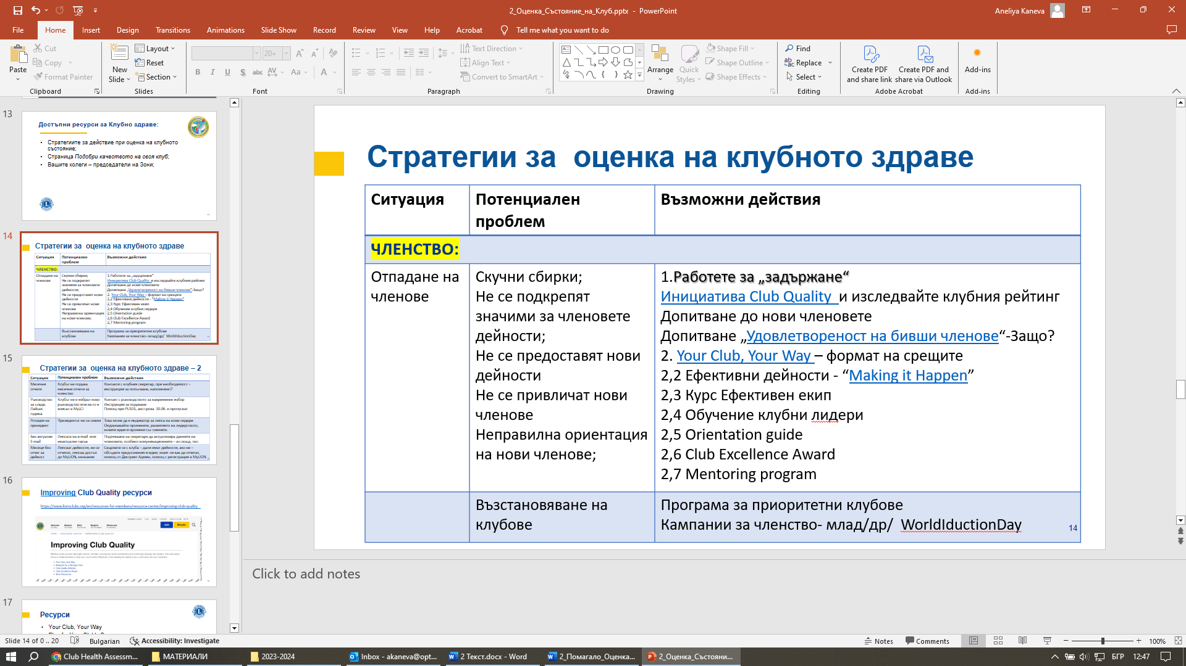

Стратегии за действие

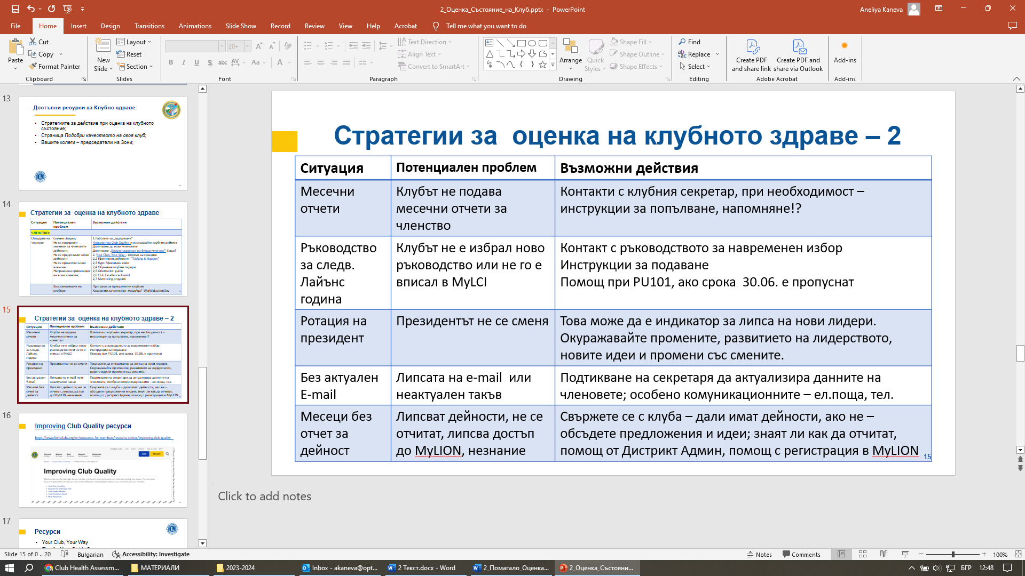
Използвайте ресурси за укрепване състоянието на клуба:

Обърнете се към страница 1 и 2 и прегледайте отново всеки от четирите клуба. Кой от следните ресурси бихте използвали за всеки клубен сценарий? Можете да изберете повече от един ресурс за всеки клуб.

1. Club Health Assessment Action Strategies - Стратегии за оценка на здравето на клуба са препоръки, които можете да предприемете по отношение на проблеми на клуба, като загуба на членове, липса на доклади за членството, лидери или служебна дейност, липса на ротация на президент и др.

2. Your Club, Your Way! - Вашият клуб, вашият начин! се фокусира върху подпомагането на клубовете да персонализират срещите, за да отговарят по-добре на нуждите на членовете на вашия клуб, което от своя страна ще помогне за тяхното задържане.

3. Blueprint for a Stronger Club -Планът за по-силен клуб е фокусиран върху клубните дейности, обслужването, развитието на лидерството и членството. Той осигурява стъпка по стъпка процес за оценка на вашия клуб, установяване на цели и разработване на вашия план.

4. Club Quality Initiative - Инициативата за качество на клубовете е инструмент за стратегическо планиране, който помага на клубовете да идентифицират възможности за подобрение. Програмата включва LCI Forward и включва целия клуб в този вълнуващ процес, за да направи клуба още по-добър.

5. Club Excellence Award може да се използва като мотивационен инструмент за събиране и мотивиране на членовете във вашия клуб. Можете да използвате тази инициатива, за да увеличите членството и да насърчите по-завладяващи дейности, за да привлечете потенциални и да поддържате редовните членове.

Лайънс клуб 1
Лайънс клуб 2
Лайънс клуб 3
Лайънс клуб 4
Бележки

